Ph-COOH团队

新一代影视服务网站建设

领域模型

该订票系统的主业务的领域模型：

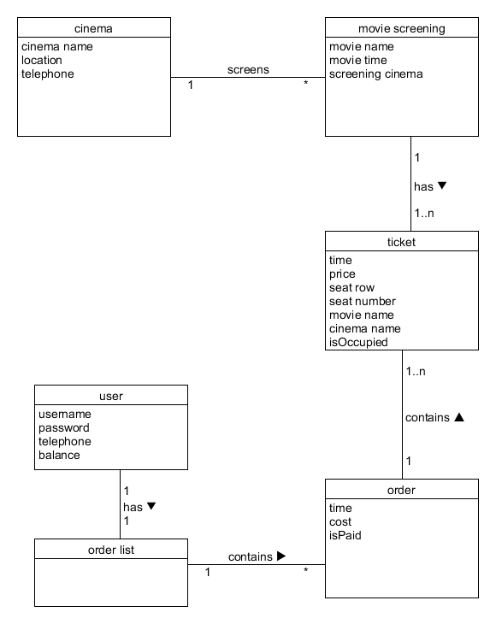

版本更新记录

|  |  |
| --- | --- |
| 17/05/04 | 初稿 |
| 17/05/07 | 修正了错误 |